[嘉兴学院附属第一医院Cancer Treat Res Commun论文作者主动撤稿，撤稿原因不详](https://mp.weixin.qq.com/s?__biz=MzIxMDEwNDU1OA==&mid=2647882220&idx=2&sn=bf470dcb04ebb833ec6edc97251d81a1&chksm=8e7fdf48173f557d8ae0cd2295683e46c81250c74d76f522da0552c8509b5c3b3012f1001bbf&scene=126&sessionid=1743181199)

原创  sleuth[Pubpeer](javascript:void(0);)2025-03-19 17:48:43新加坡

 **提示**：**欢迎点击上方「Pubpeer」↑关注我们！**

编者按

**最新、最快、最真实的科研匿名评价论文报道；关注高校院所科研生态，欢迎提供新闻线索。联系邮箱：Pubpeer@qq.com**



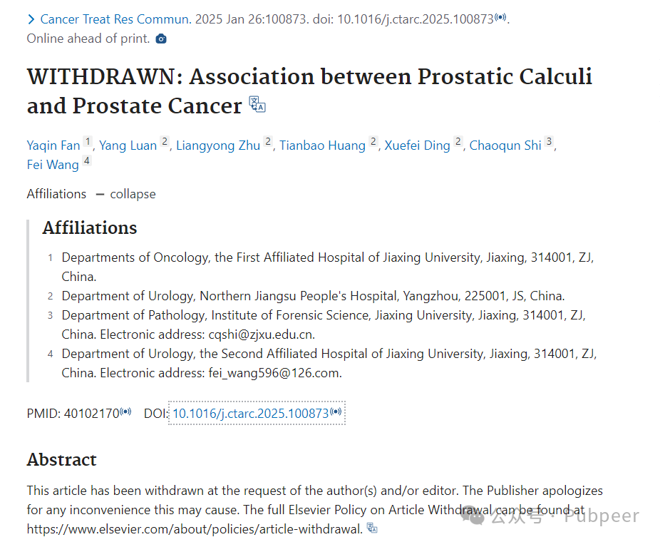近日，一项关于前列腺结石与前列腺癌关联的研究引发关注。该研究由嘉兴学院附属第一医院肿瘤科、苏北人民医院泌尿外科等多个单位的研究人员共同完成，包括 Yaqin Fan、Yang Luan 等。研究成果原计划发表于《Cancer Treat Res Commun》杂志，并于 2025 年 1 月 26 日以在线预印本的形式提前发布。

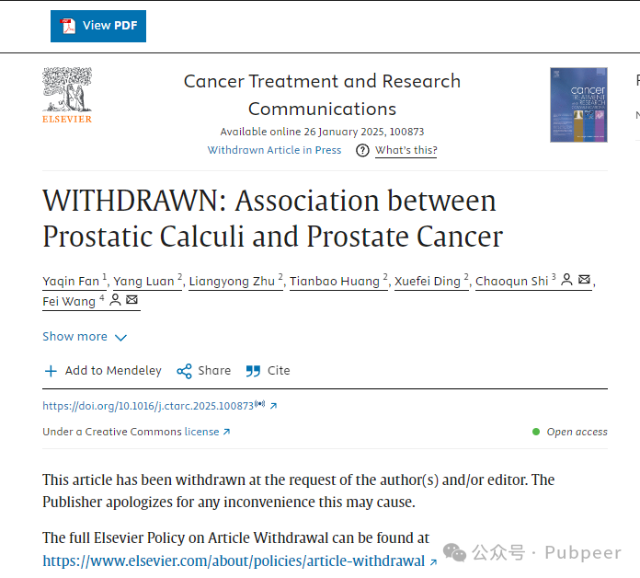

原本这项研究有望揭示前列腺结石与前列腺癌之间的联系，为癌症预防和治疗提供新的思路和方向。然而，令人意想不到的是，该文章在发布后不久，应作者和 / 或编辑的要求被撤回。

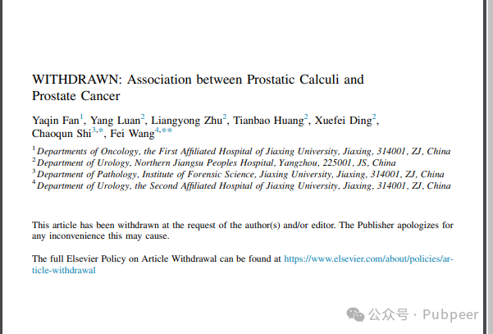

目前，撤稿原因暂未明确披露， Elsevier 发布的撤稿声明仅表示歉意，称给大家带来不便，其完整的撤稿政策可在官网查询。

https://www.sciencedirect.com/science/article/pii/S2468294225000115?via%3Dihub

来源：公众号pubpeer原创，文章涉及作者姓名都为音译名字；转载贴子请注明出处，若没注明pubpeer公众号出处，构成侵权。





声明：转载此文是出于传递更多信息之目的。若有来源标注错误或侵犯了您的合法权益，请作者持权属证明与本网联系，我们将及时更正、删除，谢谢

**Pubpeer，专注科研工作者。关注请长按上方二维码。投稿、合作、转载授权事宜请联系本号，回复2025，微信ID：BikElisabeth  或邮箱：Pubpeer@qq.com**